
Министерство образования и молодежной политики Свердловской области
ГАПОУ СО «Екатеринбургский колледж транспортного строительства»

Отчёт по программе «Индивидуальное задание 5.1»

Выполнил: Борисов Д.К.
Группа: ПР-24
Преподаватель: Мирошниченко Г. В.
2025

Задание:
1.Добавить еще 1 экран (Welcome).
2. Навигацию осуществлять с помощью Navigation.
3.C помощью CSS оформить элементы из задания 4.
4. Сделать проверку на заполнение полей во вкладке Welcome
5. Переход на второй экран при нажатии на кнопку Sign in
Входные данные
Username - string
Password – string
Percent Stavka – int
Amount – double
Term - int
Выходные данные
MonthlyPayment - string
TotalPayment – string
Overpayment – string

Экраны
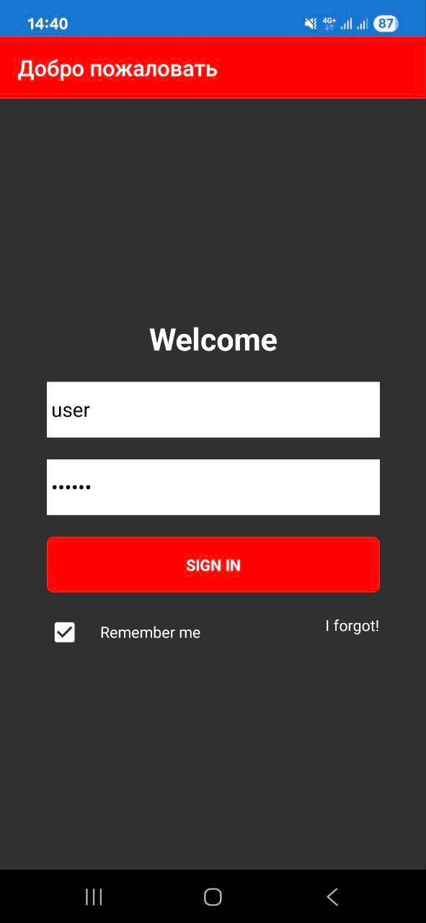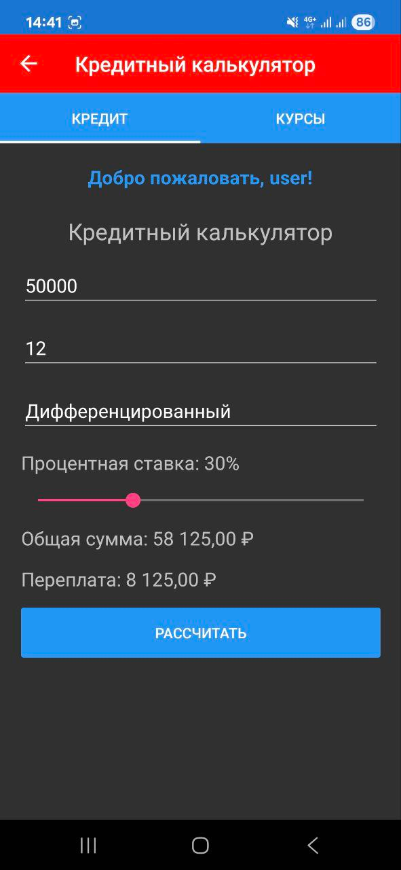
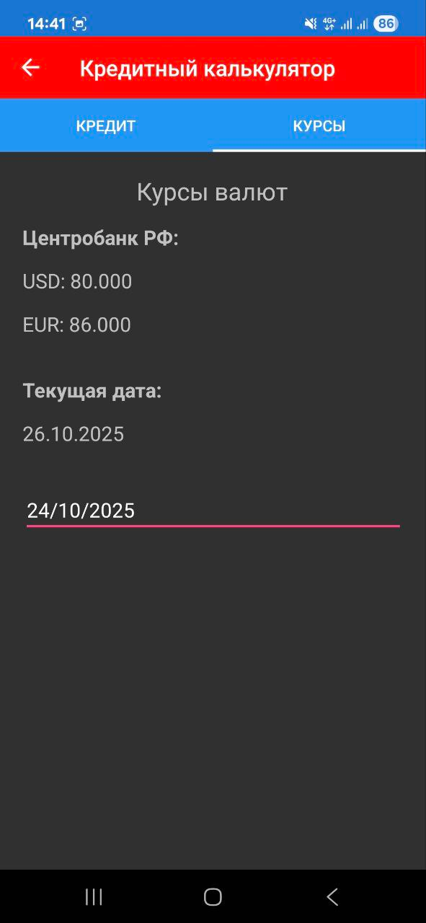

Тестовые ситуации
